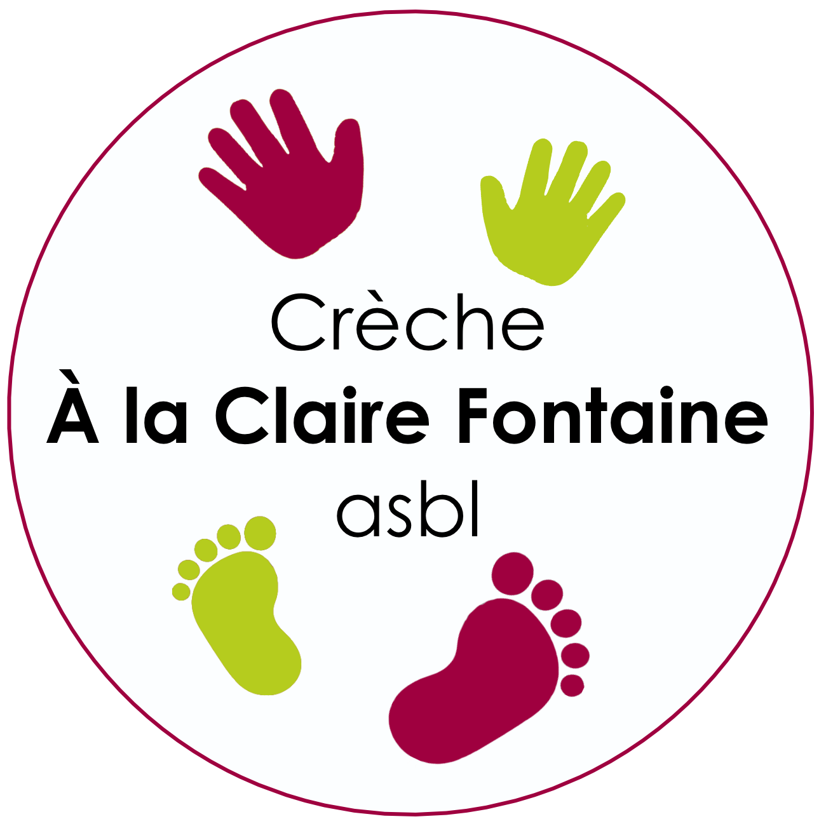

Projet d’accueil

Crèche **À la Claire Fontaine**

Association Sans But Lucratif

Avenue Victor Tesch 69, B-6700 Arlon

Tél. + 32 (0)63 23 62 18

N° d’établissement : 0448 434 661

Table des matières

1 Présentation de l’équipe 3

2 Avant l’entrée à la crèche 4

3 Dès l’entrée à la crèche 5

4 Avant l’entrée à l’école maternelle 6

5 Dès l’entrée en école maternelle (pour les enfants inscrits à l’INDA) 7

6 Implication des parents tout au long du séjour de l’enfant en crèche 7

7 Lors des rencontres annuelles avec les parents 8

8 Lors de l’aménagement de la fin de séjour 8

8.1 Au point de vue du développement psychomoteur 8

8.2 Au point de vue des soins 9

8.3 Au point de vue des repas 9

9 En organisant les trois temps de vie de votre enfant 11

9.1 Temps de veille et d’échange avec l’adulte et/ou avec les autres enfants 11

9.2 Le temps de veille active indépendante 13

9.3 Le repos 14

10 En respectant son autonomie 14

10.1 Placer l’enfant dans un espace adapté à son développement 15

10.2 Apprendre à votre enfant la vie sociale en groupe 17

10.3 Aider votre enfant à comprendre la portée de ses actes et donc à respecter les autres 18

10.4 Apprendre à votre enfant l’entraide avec la puéricultrice et/ou les autres enfants 18

10.5 Transmettre à votre enfant des modèles d’attitudes positives 18

11 Importance du langage 18

11.1 Répondre aux désirs et sollicitations de votre enfant 18

11.2 Expliquer les attitudes de l’adulte 19

11.3 Proposer et attendre une réponse de l’enfant 19

12 Importance de l’observation de votre enfant 19

12.1 L’observation quotidienne 19

12.2 L’observation par l’infirmière 19

13 Cohérence au sein de l’équipe éducative 20

14 Accueil des stagiaires 20

15 Accueil de l’enfant différent 21

16 Souhait de favoriser les relations avec les associations et collectivités locales 21

17 Inspiration du mode de vie 22

# Présentation de l’équipe

L’accueil et le suivi des enfants sont assurés par une équipe dynamique composée de 10 personnes.

Une assistante sociale

Madame **Viviane LIBAN**, directrice de la crèche, désignée par le Pouvoir Organisateur pour assurer la gestion quotidienne de la crèche.

* Elle veille au bon fonctionnement, à la sécurité et à la qualité du milieu d’accueil ainsi qu’à l’élaboration et à la mise en application effective du projet d’accueil.
* Elle est responsable de l’accueil et du suivi des familles.
* Elle s’occupe de la gestion des inscriptions et des admissions.
* Elle détermine le montant de la participation financière à la crèche et établit les factures.

Une infirmière

Madame **Nadine SON** qui est responsable de la gestion quotidienne de la santé au bénéfice de chaque enfant et au bénéfice de l’établissement.

Elle travaille en étroite collaboration avec le médecin ONE. Elle observe régulièrement le développement psychomoteur de l’enfant et analyse son aspect global.

La puéricultrice est la personne de référence pour l’enfant et les parents.

* Elle accueille l’enfant et s’en occupe pendant son séjour à la crèche.
* Elle lui assure sécurité, bien-être et épanouissement. Elle veille au maintien de la santé, à la qualité de l’hygiène, des soins, des repas et du sommeil.
* Elle veille au bon développement intellectuel et psychoaffectif des enfants.

Une cuisinière et femme d’entretien : Madame **Candide** **MISENGA SENDA**.

Nous souhaitons renforcer la continuité famille/crèche dans la prise en charge !

Avant l’entrée à la crèche

Avec votre enfant, vous allez rencontrer à plusieurs reprises l’équipe éducative.

1. Lors de la visite à domicile ou à la crèche, Madame Liban, directrice, constitue le dossier administratif et répond à toutes vos questions sur le fonctionnement de la crèche et les besoins de votre enfant.
2. Lors de la visite médicale, un premier contact est établi avec le médecin de la crèche, le Docteur **Camille Turbant**. Lors de la constitution du dossier médical de votre enfant, un entretien est prévu avec l’infirmière.
3. Lors de la période de familiarisation répartie sur une ou deux semaines. Notre but est de permettre à chaque enfant et à ses parents de s’intégrer progressivement. C’est pourquoi, afin de répondre à ses besoins et établir une relation de confiance avec vous, la familiarisation s’organise en quatre temps.

Le 1er accueil de l’enfant, dans sa section en votre présence, est pris en charge par deux puéricultrices de son groupe.

À cette occasion, le document « petit portrait » que vous recevez lors du contrat d’accueil fera l’objet d’un échange sur les habitudes de votre enfant.

Grâce aux informations communiquées, nous aurons une connaissance plus fine de ses préférences, de ses possibilités motrices et de la manière dont vous répondez à ses besoins.

Cette rencontre est un moment privilégié d’écoute, de soutien, et d’échanges.

Ensuite, trois rencontres sont prévues où l’enfant se familiarisera progressivement seul avec les puéricultrices et le groupe d’enfants.

Pendant ces différentes rencontres, votre enfant va participer, en votre absence, à la vie de la crèche (sieste, repas, soins, activités).

La familiarisation est proposée à tous les enfants quel que soit le temps de fréquentation prévu.

Elle est programmée selon le rythme de l’enfant et selon le taux de présence. Elle est ajustable en fonction des besoins de l’enfant ou de son parent.

Ces rencontres sont indispensables pour une bonne intégration de votre enfant dans notre milieu d’accueil. Nous vous demandons cependant de bien respecter les heures d’accueil prévues afin d’assurer un accueil de qualité non seulement pour votre enfant mais également pour tous les enfants accueillis.

Nous attachons une grande importance à ces moments d’accueil, c’est pourquoi le dernier jour de la familiarisation ne pourra être intégré dans le premier jour officiel d’entrée à la crèche.

Nous vous invitons à prévoir pour le premier jour officiel d’accueil, une demi-journée ou une journée plus courte.

Pendant cette période de familiarisation, la crèche sera un lieu d’échange entre les parents et les puéricultrices. Les rencontres seront organisées de manière à permettre à la puéricultrice qui accueillera l’enfant le premier jour d’être présente lors des autres rencontres. Ce sera également l’occasion de lui faire rencontrer au moins une fois avant son entrée définitive les puéricultrices de la section qui le prendront en charge.

L’accueil de l’enfant de moins de trois mois nécessite une attention particulière, c’est pourquoi nous mettons en place de nouvelles pratiques afin de lui permettre de créer un lien sécurisant. Lors de ses siestes, l’enfant reste dans sa nacelle dans le parc afin de se sentir en sécurité et rassuré tout au long de la journée. Il est accompagné dans ses pleurs. Nous pouvons de cette manière répondre directement à ses besoins par nos gestes et nos paroles. Le lien avec la puéricultrice et l’enfant se crée plus facilement. Il sent que l’on veille sur lui, qu’on est présent pour répondre à ses besoins, on lui explique ce qui se passe autour de lui.

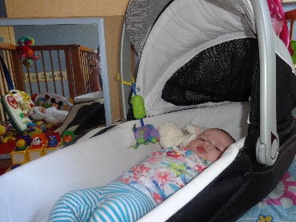

# Dès l’entrée à la crèche

Tous les membres du personnel, liés par le secret professionnel, sont à votre écoute.

Selon nos compétences, nous répondons à vos attentes, vous conseillons, et vous guidons le mieux possible.

Afin que votre enfant puisse s’épanouir dans un climat de tendresse et d’écoute, les puéricultrices vous informent quotidiennement du déroulement de sa journée à la crèche.

Pour favoriser ces échanges, nous avons mis en place un petit cahier individuel de liaison dans lequel vous retrouverez dès l’entrée ou lors du passage une photo de l’équipe et du groupe d’enfants.

Ce petit cahier se veut un outil de communi-cation entre la famille et la crèche. Dès lors, pour un bon suivi, il est essentiel de nous informer de tout changement dans ses habitudes mais également de nous faire part, par des écrits ou des photos, de son vécu en famille.

Nous avons mis en place une observation pointue de l’enfant pour une meilleure transmission écrite ou orale. Pour ce faire, dans le groupe des grands, le petit cahier de liaison est complété au quotidien avec des couleurs pour attirer l’attention sur ce qui est noté. De plus, régulièrement il est illustré par des photos de vie à la crèche.

Les puéricultrices se répartissent les cahiers sur base de leur groupe d’enfants, ce qui permet à chaque enfant d’être suivi quotidienne-ment.

En cours de journée, lorsque votre enfant le réclame, il peut redécouvrir les photos familières qui le rassurent et le sécurisent.

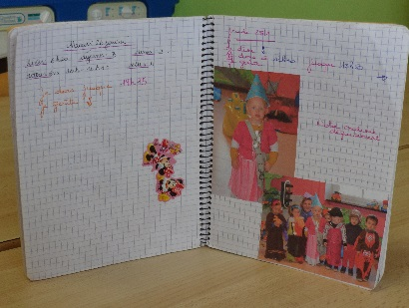

Afin que la séparation du matin se passe dans de bonnes conditions, votre enfant sera pris en charge par une puéricultrice. Pour que ce moment de transition entre la famille et la crèche se passe en douceur, nous vous invitons à prendre le temps le matin pour déshabiller votre enfant avant de le confier à la puéricultrice.

Lors de votre départ, nous l’invitons à vous envoyer des bisous à la barrière ou à la fenêtre.

À partir de 7h30, chaque enfant est accueilli dans sa section.

Lors du changement de groupe

Nous avons souhaité renforcer la continuité de relation lors du passage de l’enfant dans le groupe des grands.

Entre 16 et 18 mois, selon les disponibilités d’accueil et selon les capacités de votre enfant, nous organisons progressivement son passage.

Pour ce faire, différents moyens ont été mis en œuvre.

Nous avons tout d’abord élaboré un feuillet de liaison entre les deux sections où sont retranscrits les éléments importants pour le suivi et la prise en charge de votre enfant. Vous êtes également invités à compléter un petit formulaire sur lequel vous pourrez préciser toutes informations utiles.

Les puéricultrices de la nouvelle section ont dès le départ une meilleure connaissance de l’enfant qu’elles accueillent.

Un projet d’accueil simplifié, collé dans le cahier de votre enfant, vous rappelle les objectifs poursuivis dans ce nouveau groupe.

Afin de rassurer et sécuriser les enfants mais également pour renforcer les liens entre eux, le passage s’organise sur trois jours consécutifs avec un groupe de minimum deux enfants.

À cette occasion, ils sont accompagnés par la puéricultrice de la section des bébés qui travaille également une semaine sur deux chez les grands. Elle apporte à votre enfant la sécurité affective dont il a besoin, elle est attentive à son intégration dans le groupe et partage avec vous ses observations.

Selon l’organisation du groupe et les présences des enfants, il est prévu quatre familiarisations avec le nouveau milieu de vie :

Cette période de familiarisation sera cependant adaptée selon les besoins de chaque enfant.

Avant l’entrée définitive, nous vous invitons à venir visiter, en présence de votre enfant, la nouvelle section.

Pour se sentir en confiance, votre enfant a besoin de partager avec vous et les nouvelles puéricultrices son nouveau milieu de vie.

# ClockAvant l’entrée à l’école maternelle

Dès l’âge de 2 - 2,5 ans, nous vous réexpliquons comment s’organise la prise en charge du passage progressif à l’école maternelle dans le respect de ce qui est prévu au Règlement d’Ordre Intérieur (cfr. points 7. Horaires du milieu d’accueil et 8. Modalités pratiques de l’accueil).

Nous échangeons avec vous sur base des observations des besoins de l’enfant et de ses compétences acquises.

En effet, l’entrée à l’école maternelle contraint l’enfant à de nouveaux rythmes de vie et à une nouvelle organisation du temps.

Confronté à un univers différent, il a besoin de repères pour se sentir en sécurité.

C’est pourquoi, nous organisons pour tous les enfants âgés de 28 à 30 mois, une découverte progressive du milieu scolaire et ce quel que soit le choix de l’établissement scolaire futur.

Lors de deux rencontres de 1h30, votre enfant accompagné d’un ou deux copains, pourra participer à différentes activités.

Il va découvrir concrètement les différents moments clés de la vie scolaire.

Cette familiarisation est prise en charge par une puéricultrice de référence qui s’occupe des retours quotidiens des enfants fréquentant déjà l’école.

Vous serez informés de cette organisation par le biais du cahier de liaison.

Notre démarche se veut une première approche avec l’école. Elle n’est cependant pas obligatoire et sera soumise à votre accord.

Le choix de l’établissement scolaire ainsi que les démarches pour l’inscription en école maternelle restent de la responsabilité des parents.

# Dès l’entrée en école maternelle (pour les enfants inscrits à l’INDA)

Nous offrons la possibilité à tout enfant âgé entre 2,5 ans et 3 ans de s’adapter progressivement à l’école maternelle.

L’enfant, conduit le matin par ses parents à l’école, est pris en charge dès 11h20 à l’école par la puéricultrice.

Il retrouve ensuite à la crèche ses petits amis pour le repas, la sieste et les activités proposées les après-midis.

Deux puéricultrices de référence assurent une semaine sur deux le relais entre l’école, la crèche et la famille.

Nous espérons ainsi éviter à l’enfant le stress occasionné par une journée complète à l’école.

Cette adaptation va lui permettre d’être prêt dès l’âge de 3 ans à affronter les rythmes scolaires.

# Implication des parents tout au long du séjour de l’enfant en crèche

Nous accordons de l’importance à votre implication dans notre milieu d’accueil.

Tout au long du séjour de votre enfant, il vous est donné la possibilité de participer activement à la vie de la crèche.

Voici ci-après un aperçu de ce qui est proposé :

* Lors de l’accueil, les sections sont accessibles aux parents.

Il est cependant demandé, aux personnes qui vous accompagnent, de rester derrière la barrière chez les bébés ou dans le couloir derrière la porte vitrée dans le groupe des grands. A cet endroit, des petits jeux sont mis à disposition des enfants plus grands pour les occuper.

Nous n’imposons pas de contrainte horaire en cours de journée, les accueils et les départs se font selon l’horaire des parents. Nous vous demandons cependant de vous déplacer calmement lors des temps de sieste des enfants.

* L’organisation quotidienne est aménagée de manière à assurer les conditions d’un accueil chaleureux :

Lors de l’allaitement : la maman qui allaite peut venir nourrir son enfant à la crèche en cours de journée lorsque ses conditions de travail le permettent.

Cependant, pour le bien-être de l’enfant, en cas de séparation douloureuse après la tétée, nous vous proposerons d’apporter le lait maternel qui sera donné au biberon par la puéricultrice.

Vous avez également la possibilité :

* d’aider au repas avant le départ de l’enfant ;
* de l’accompagner dans son activité lors du retour ;
* de venir donner les médicaments en cours de journée lorsqu’il n’y a pas de prescription…

Nous avons instauré la mise en place d’un mur des familles. Il vous dès lors demandé d’apporter une photo de famille ou une autre image qui représente votre famille (carte postale, dessin …).

Celle-ci sera rangée dans un cadre fixé à hauteur des enfants. Les plus grands pourront parler et échanger entre eux ou avec la puéricultrice de ce qu’ils voient sur les différentes photos.

Tout au long de la journée, votre enfant pourra être rassuré par votre présence à ses côtés.

Afin de vous informer de façon continue sur nos actions, sur notre projet d’accueil et sur les occupations de votre enfant, nous affichons, dans chaque groupe, des photos des moments de vie à la crèche. Ces photos permettent de partager ensemble sur le vécu de votre enfant.

Tous ces différents échanges se font tout au long du séjour mais sont renforcés à différents moments : lors de la familiarisation, lors du passage de groupes d’enfants, lors de la fin de séjour, lors des consultations ONE et lors des différents moments liés au développement de l’enfant.

# Lors des rencontres annuelles avec les parents

Une fois par an, lors de la St Nicolas, un repas convivial est organisé dans le but de favoriser les échanges entre le personnel, les membres du pouvoir organisateur, les parents et les enfants.

Des rencontres avec les parents peuvent également être programmées sous forme de moments d’échanges ou de réunions de parents sur un thème précis.

# Lors de l’aménagement de la fin de séjour

Lorsque votre enfant atteint l’âge de 2,5 ans, nous réfléchissons ensemble à l’aménagement de sa fin de séjour à la crèche.

Avant son départ définitif, nous organisons un petit goûter festif avec le groupe d’enfants.

Nous voulons être attentives non seulement à l’enfant qui part mais également à ceux qui restent.

À cette occasion, nous prenons quelques photos souvenirs.

Après sa sortie, votre enfant est invité à revenir à la crèche avec vous pour recevoir une farde personnalisée avec ses petits chefs-d’œuvre, des photos souvenirs et un petit diplôme de « Fin de Petite Enfance » signé par toute l’équipe.

Nous souhaitons favoriser une intégration et un développement harmonieux de votre enfant en crèche.   
En respectant sa liberté d’activité tout en assurant une relation stable et privilégiée avec la puéricultrice

Votre enfant considéré comme une personne à part entière bénéficie d’une attention individualisée tout au long de la journée. Il est reconnu avec ses spécificités et son propre rythme est respecté.

## Au point de vue du développement psychomoteur

Notre but est que votre enfant prenne le temps d’asseoir chaque nouvelle acquisition et non qu’il y parvienne plus rapidement. Il ne sera pas mis dans une position où il ne saurait faire avec aisance son apprentissage.

Dès son entrée en crèche, nous privilégions la position couchée sur dos. Votre enfant pourra découvrir les objets qui l’entourent et expérimenter à son propre rythme les étapes de son développement.

La puéricultrice est présente pour l’encourager et le stimuler en cas de nécessité.

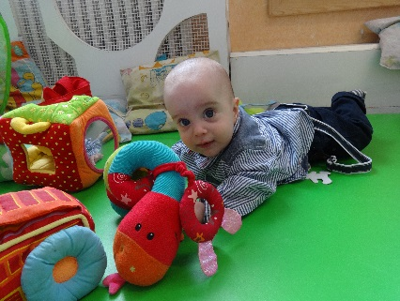 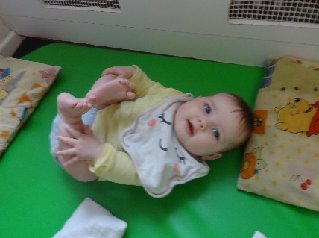

## Au point de vue des soins

Lors des changes, la puéricultrice rassure votre enfant, lui explique ses différents gestes.

Elle lui assure bien-être et confort tout en répondant à ses besoins de propreté et d’hygiène. Les changes sont faits au gant de toilette et essuie. Nous n’utilisons donc pas les lingettes.

Dans le groupe des grands, les enfants sont pris en charge par une même puéricultrice pour le change et le repas. Pour le change de l’enfant, il se fait en cours de journée selon ses besoins mais également systématiquement au coucher et au levé de la sieste. Ce sera la même puéricultrice qui s’occupera de lui pour le repas et le change.

Le lavage des mains se fait de manière individuelle avant le repas mais également après une sortie dans le jardin.

C’est dès l’entrée dans le groupe des grands que votre enfant va faire l’apprentissage du brossage des dents.

Une bonne hygiène buccale dès son plus jeune âge va lui permettre d’acquérir de bonnes habitudes pour conserver des dents et des gencives saines tout au long de sa vie.

Chaque jour après le repas de midi, votre enfant est pris en charge individuellement par la puéricultrice qui lui apprend à se brosser les dents. Le groupe des enfants est séparé en deux afin que cette activité se fasse de manière sereine pour l’enfant. Pendant, ce temps des jeux sont mis à disposition des enfants.

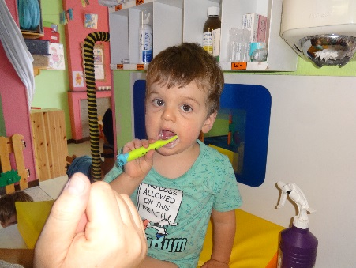 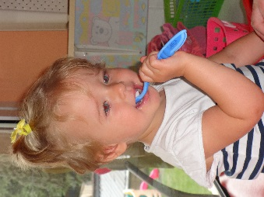

## Au point de vue des repas

Les menus proposés à la crèche sont élaborés par l’infirmière sur base des directives ONE.

Ils permettent à votre enfant d’avoir une alimentation variée et équilibrée.

Les repas sont préparés sur place par une cuisinière dans le respect des mesures d’hygiène de cuisine de collectivité.

Si votre bébé est allaité exclusivement, nous trouverons ensemble la formule la plus adaptée à son bien-être afin de faciliter la poursuite de l’allaitement maternel.

Dans le groupe des bébés : votre enfant est pris en charge individuellement.

Le repas est donné dans les bras, le relax ou la chaise en fonction de sa demande et de ses habitudes. Avant son passage dans le groupe des grands, votre enfant est installé sur une petite chaise et apprend progressivement à manger seul.

Il évoluera à son propre rythme en fonction de ses capacités.

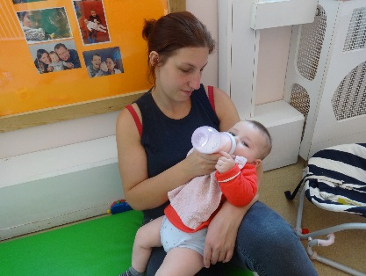 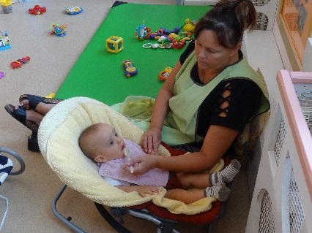 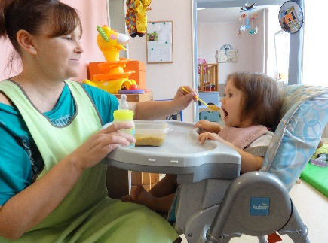

Dans le groupe des grands : notre équipe a effectué un travail approfondi sur l’organisation de l’avant-repas et du self-service.

Nous vous invitons à découvrir cette expérience par le biais du formulaire en annexe.

Pour développer l’autonomie de l’enfant, de petits aménagements ont été réalisés.

Lors du self-service, les enfants ont à leur disposition trois petits boxes pour y déposer leur assiette, leurs couverts et leur gobelet. Sur chacun de ceux-ci, on y retrouve la photo qui illustre l’objet à y déposer.

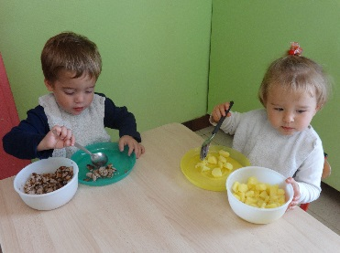 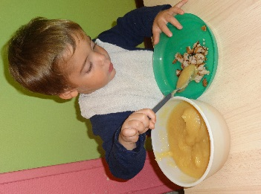

Notre équipe à mener une réflexion approfondie sur les bonnes attitudes à adopter lorsqu’un enfant ne veut pas manger. Nous avons redéfini une manière commune de travailler autour du repas.

La soupe est proposée en quantité raisonnable à chaque enfant en l’invitant à goûter. Si l’enfant ne mange pas, le gobelet sera ramassé sans commentaire sur l’enfant.

Ensuite, pour le repas, on veille à ce que l’enfant n’en prenne pas trop pour pouvoir se resservir si nécessaire. L’enfant sera invité à goûter de tout mais ne sera pas forcé. Il est effectivement difficile pour un enfant de cet âge de gérer les quantités prises et celles absorbées.

L’enfant peut se resservir s’il mange bien sa première assiette, même s’il n’a pas bu sa soupe.

C’est à la puéricultrice qui connait bien l’enfant de lui conseiller la quantité à reprendre.

Le repas étant bien équilibré, il n’y a pas de dessert servi aux enfants. Ce qui évite toute frustration, tout conflit, tout commentaire sur l’enfant. Les biscuits ne sont pas utiles et les fruits sont déjà donnés en quantité suffisante en cours de journée.

Les enfants qui ont terminé le repas quitte la table et passe de l’autre côté de la pièce où des jeux sont mis à sa disposition.

# En organisant les trois temps de vie de votre enfant

## Temps de veille et d’échange avec l’adulte et/ou avec les autres enfants

Nous proposons à votre enfant un matériel diversifié en fonction de ses goûts et ses possibilités.

Nous souhaitons, dans l’organisation des activités, lui donner une place active où il pourra s’épanouir librement.

### Dans le groupe des bébés

Les activités d’éveil sont proposées selon les besoins des enfants à des moments très variés.

Nous estimons que pour un tout-petit, tout est activité d’éveil : jeux de visages ou de mains, jeux de balancement, psychomotricité, activité sensorielle, chants, comptines, peinture, musique, sorties dans le jardin ou ballades extérieures.

Nous disposons à sa portée une variété d’objets à une distance telle qu’il puisse les toucher et les saisir. Il s’agit soit de jeux sensoriels colorés adaptés à l’âge de l’enfant mais également des objets de la vie courante : boites et couvercles en plastique de différentes formes et tailles, gants de toilette, poupées en tissus…

En cours de journée, l’espace est réaménagé en fonction du groupe d’enfants.

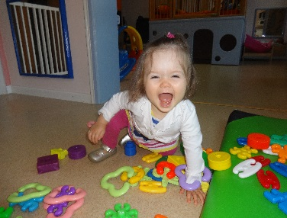 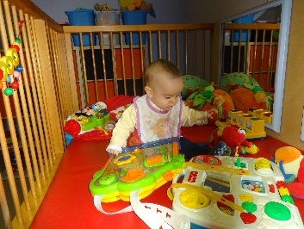 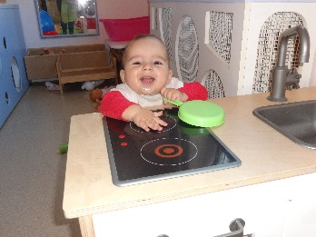 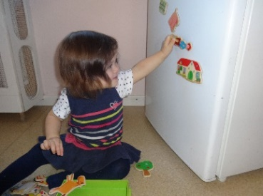

### Dans le groupe des grands

* Une à deux fois par jour (matin et après-midi) des activités accompagnées et adaptées à l’âge des enfants sont proposées.

Rien n’est imposé, votre enfant participe seulement s’il en a envie : peinture sous différentes formes, pâte à sel, gommettes, cuisine, bricolage, collage, psychomotricité, chant, danse, lotto, marionnettes, pâte à modeler, comptines...

* Jeux extérieurs, cueillette de fruits, découverte de la nature.
* Ballades extérieures.

Afin que ces sorties se passent au mieux en fonction des saisons, nous vous demandons de bien vouloir prévoir :

* en été un chapeau ou une casquette
* en hiver un bonnet, des gants, une écharpe et un manteau bien chaud.

Tous les enfants sont susceptibles de participer aux activités extérieures. Dès lors, si votre enfant est malade ou a de la température, nous vous invitons à faire appel à un service de garde d’enfants malades afin de ne pas pénaliser les autres enfants de sorties.

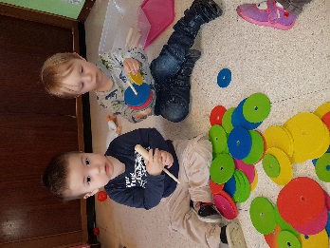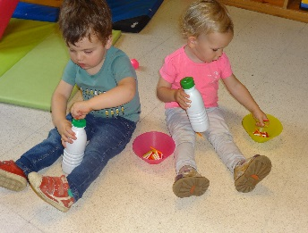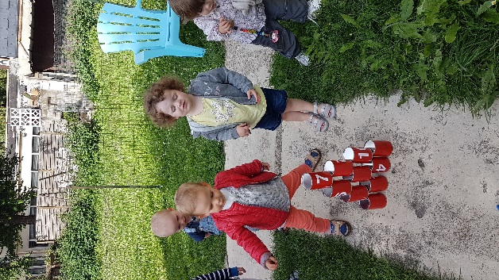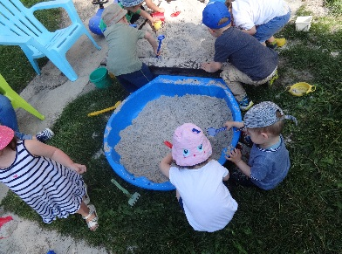

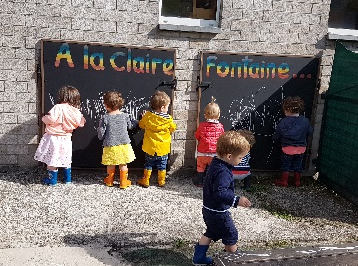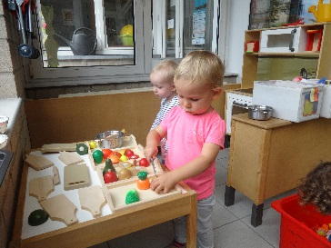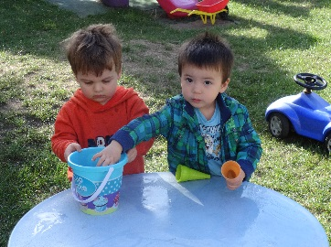

Compte tenu du nombre plus important d’enfants dans le groupe des grands, nous avons mené une réflexion plus approfondie sur l’organisation des activités.

Après de nombreuses observations et plusieurs essais de pratiques différentes, nous avons décidé :

1. d’installer une barrière décorative en bois et une tenture pour séparer la pièce.
2. de diviser, à certains moments de la journée, les enfants en deux groupes, avec un changement d’activités après 15 à 30 minutes. D’un côté une activité mobile est proposée (l’enfant est libre de ses mouvements) : psychomotricité, jeux libres, duplo, activité musicale... et de l’autre, une activité à table : collage, peinture au doigt, au coton tige, pâte à sel, pâte à modeler...

Si votre enfant ne souhaite pas participer, il peut jouer librement dans les différents coins jeux.

La puéricultrice lui demande cependant de respecter l’activité proposée au groupe.

Cet aménagement a eu des effets positifs. L’encadrement mis en place permet une meilleure observation individuelle de l’enfant, une relation plus proche avec lui et une réponse mieux adaptée à ses besoins.

Quant au choix d’activités proposées, il dépend du nombre d’enfants, de leur humeur mais également des envies et des affinités de la puéricultrice.

Tout ceci sans oublier les objectifs fixés au départ : permettre à votre enfant de s’épanouir tout en participant librement à l’activité dans un cadre aménagé.

Les résultats obtenus nous confortent dans notre prise en charge.

Nous observons une participation active des enfants même si parfois certains sont au départ plutôt observateurs.

Il est très rare qu’un enfant quitte le groupe pour s’adonner à une autre activité.

L’enfant est épanoui, il prend plaisir dans la réalisation de son activité.

Il est valorisé et encouragé par la puéricultrice qui suite à une plus grande disponibilité est plus à l’écoute de votre enfant.

Tout ceci contribue également au dialogue et à la collaboration entre enfants.

Lorsque les sorties dans le jardin se font plus rares, nous mettons plus l’accent sur les activités sensorimotrices. Le matériel proposé est diversifié : marrons, farine, riz, rondelles de bois….

L’enfant va apprendre à trier, classer, comparer…tout cela en s’amusant.

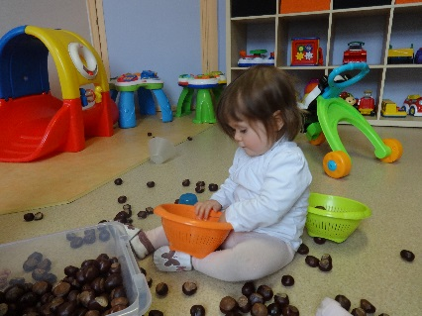 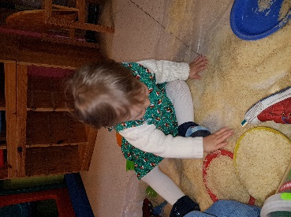 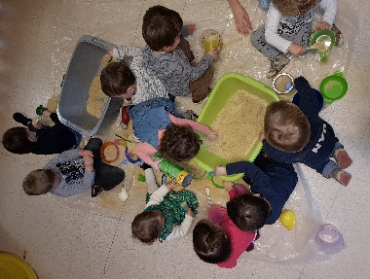

****Dans les deux groupes : mise en place du projet « Lis avec moi, dit, bébé » depuis le 05/06/1996.

De nombreux livres disponibles à la crèche ont été tout particulièrement sélectionnés pour leur qualité de texte et d’image par Michel Defourny.

Notre souhait, c’est de partager le livre avec votre enfant, et surtout de lui communiquer le plaisir autour du livre.

Des moments privilégiés de tendresse entre la puéricultrice et l’enfant sont instaurés autour des livres de manière individuelle chez le tout-petit, en groupe chez les grands.

Un coin lecture est aménagé à cet effet.

A travers le livre, nous désirons faire découvrir à votre enfant le monde des images et du langage.

Il pourra s’évader dans le monde imaginaire ou mettre des mots sur des moments particuliers de sa vie familiale.

Votre enfant pourra toucher, regarder le livre.

Pour le choix du livre, la puéricultrice se base sur la demande, les goûts, les envies de l’enfant mais elle tient compte également de ses coups de cœur.

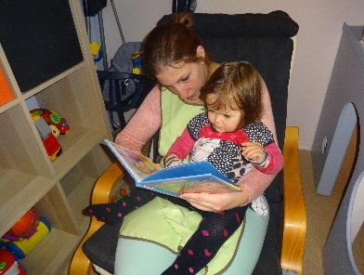 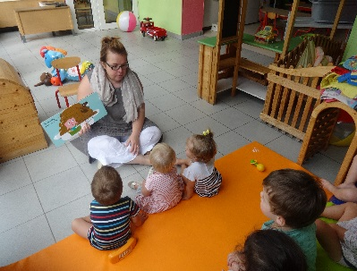

## Le temps de veille active indépendante

Les jeux libres permettent à votre enfant de laisser libre court à son imagination et sa créativité.

Il pourra reproduire et imiter certaines scènes de la vie quotidienne :

* coin avec garage et voitures,
* coin poupées,
* coin dînette,
* jeux d’éveil,
* clippo, duplo...

Ces moments sont sources d’échange et de complicité entre les enfants mais également entre votre enfant et la puéricultrice. Votre enfant sera encouragé et valorisé dans ses expériences.

## Le repos

### Dans le groupe des bébés

Les siestes sont organisées selon les besoins de votre enfant.

Pour respecter le sommeil de chaque enfant et éviter trop de bruit dans le dortoir, l’enfant est pris en charge au coucher et au lever dans le coin change pour y prendre son sac de couchage et sa tutte si besoin. Cela entraine plus de calme dans le dortoir et permet de respecter la quiétude de ceux qui dorment.

Lors du coucher, la puéricultrice reproduit au mieux les petits rites familiers.

Votre enfant occupe chaque jour le même lit dans un dortoir commun et dans une semi obscurité.

Il y retrouve son « doudou », ou tout autre objet familier.

Pour l’enfant qui fréquente la crèche à temps partiel, son lit sera partagé et la literie sera changée.

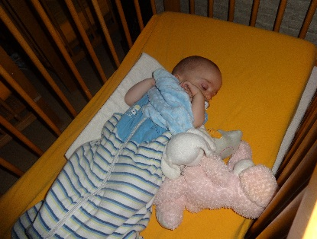 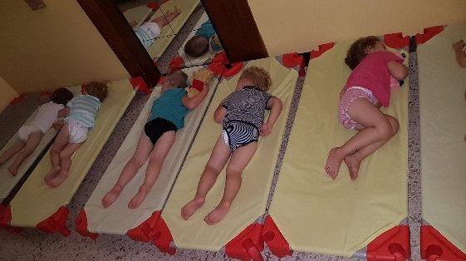

### Dans le groupe des grands

Dès son passage, votre enfant continuera toujours à faire ses siestes selon son propre rythme. A partir de 12h30, les plus grands retrouvent leur propre lit avec doudou ou objets familiers.

Des petits repères sont mis en place afin de permettre à votre enfant de retrouver l’emplacement de son lit sans aucune difficulté.

Il sera accompagné dans le dortoir par une puéricultrice qui reste présente dans la pièce tant que tous les enfants ne sont pas endormis.

La sieste est surveillée par un baby phone avec visite régulière dans le dortoir.

Le rythme des grands et petits dormeurs est respecté. Votre enfant sera dès lors retiré du dortoir dès son réveil.

Si votre enfant en ressent le besoin, il pourra faire également une sieste le matin.

# En respectant son autonomie

Dans les actes de la vie quotidienne, la puéricultrice valorise l’autonomie de votre enfant.

Il est encouragé et stimulé pour apprendre à manger seul, à s’habiller, se déshabiller, se laver la bouche et les mains, se brosser les dents, ranger les jeux...

Lors des activités, la puéricultrice interviendra de manière indirecte dans le choix de l’enfant.

Elle le conseillera plutôt que de faire pour lui. Il sera aidé lorsque ce sera vraiment nécessaire.

En ce qui concerne :

* l’autonomie autour du repas, se référer au point 3 sur le repas.
* l’apprentissage de la propreté : la mise sur le petit pot se fait sans contrainte et au rythme propre de l’enfant.

Nous respectons le refus de l’enfant tout en le stimulant et le valorisant.

Nous estimons important de ne pas associer la notion de dégoût ni de crainte aux selles. Nous ne dramatisons pas les accidents.

Nous travaillons toujours en collaboration avec les parents. La continuité entre la famille et la crèche est indispensable.

Nous refusons cependant de presser un enfant sous prétexte d’une entrée précipitée en école maternelle !

## Placer l’enfant dans un espace adapté à son développement

L’aménagement des pièces a été réfléchi pour permettre à l’enfant d’évoluer à son propre rythme.

L’important est avant tout de lui proposer un espace où il sera en sécurité.

Nous essayons au mieux d’aménager un espace riche et varié où il peut pratiquer à son rythme ses propres jeux.

Au cours de la journée, la puéricultrice intervient pour restructurer l’espace et proposer du nouveau matériel.

Des miroirs sont installés, dans chaque section, à la hauteur de l’enfant afin qu’il puisse découvrir son corps, ses membres, son nez...

Les sections sont aménagées afin d’offrir à l’enfant différents coins jeux. On y retrouve également des tapis, des étagères avec accès libre pour l’enfant à certains jeux ainsi que différents coins où l’enfant pourra s’épanouir librement en relation avec d’autres enfants. L’aménagement de l’espace pourra permettre aux filles et aux garçons de satisfaire leurs besoins différents. Cependant, tous les coins jeux seront accessibles à TOUS LES ENFANTS.

### Dans le groupe des bébés

|  |  |
| --- | --- |
| DSC03718 | Un **parc** **surélevé** où le tout petit se sent en **sécurité** tout en ayant la possibilité **d’observer** ce qui se passe autour de lui. Sa situation au centre de la pièce **favorise** également le **contact** **visuel** des puéricultrices sur l’enfant. A l’intérieur de ce parc, des miroirs ont été placés ainsi que des jeux d’éveil. |
|  | Un **coin** **repas** : chaise haute bébé et petite table avec petites chaises pour **l’apprentissage** du repas à table avant le passage dans la section des grands. |
|  | Un **coin** **repos** situé en **dessous** du **parc** surélevé où les enfants aiment se retrouver. |

### Dans le groupe des grands

Différents coins ont été aménagés pour permettre à votre enfant de développer son imagination :

* coin poupées : poussettes, poupées, lits, chaise poupée, maxi-cosi, poupée... ;
* coin dînette : très apprécié par tous les enfants : filles et garçons ;
* coin voiture ;
* coin lecture avec présentoir de livres. Des livres cartonnés sont à disposition des enfants. Les plus beaux livres sont sortis seulement lors du moment lecture.
* coin magasin avec étalage de fruits et légumes.

Mise en place de la documentation

Lors du premier accueil, lors du changement de section ou lors des anniversaires, un dessin avec le prénom de votre enfant est affiché sur la porte de sa section.

### Comme repère pour l’enfant lors du moment repas dans le groupe des grands

* Pour permettre à l’enfant de savoir à quelle table s’asseoir, la puéricultrice lui indique l’endroit en nommant le nom du personnage de Disney présenté sur celle-ci. Toute la semaine, l’enfant s’installera à la même table avec la même puéricultrice.

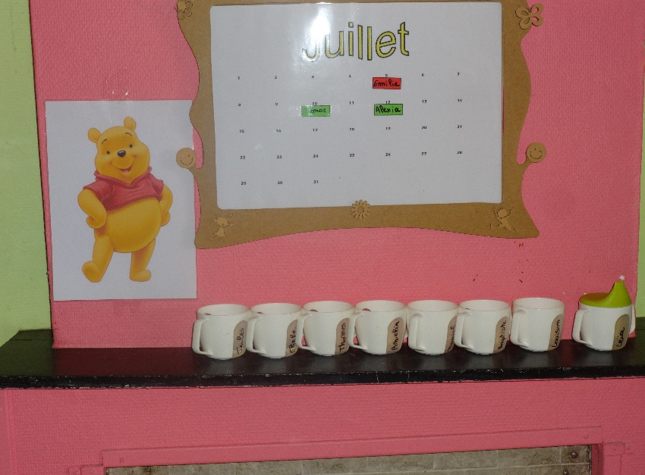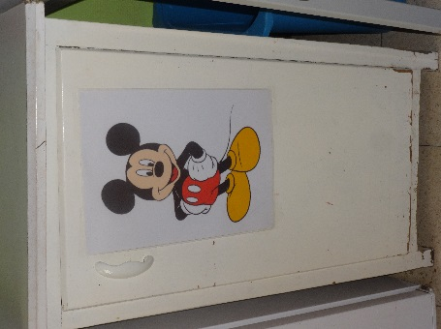

* Par le biais de photos, les aliments prévus pour le repas de midi sont présentés aux enfants après le moment lecteur prévu avant le repas. De manière didactique, l’enfant apprend à reconnaitre et à nommer les différents aliments proposés.

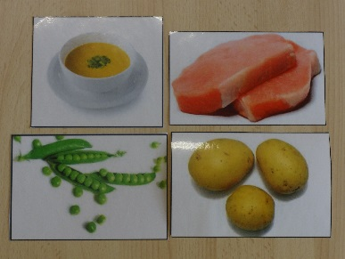

* Lors du self-service, les boxes sont illustrés de manière telle que chaque enfant sait où ranger son assiette, ses couverts et son gobelet.

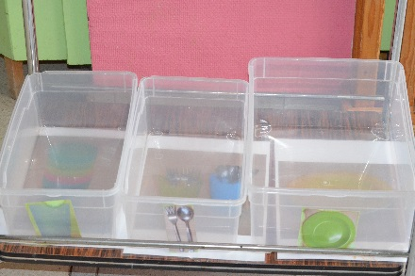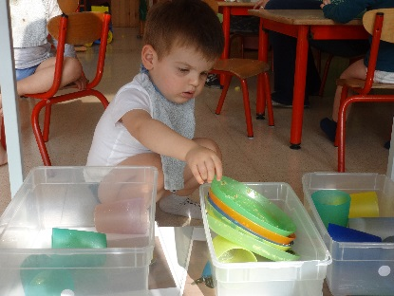

### Comme outil de communication avec les parents

* A l’entrée de chaque groupe, des photos de vie à la crèche sont affichées et renouvelées régulièrement.
* De plus, dans la pièce de vie des grands, la photo de chaque enfant est présentée côté face, celle des enfants absents, coté blanc. Nous vous invitons lors de l’accueil du matin de retourner avec votre enfant sa petite photo.

Par ce petit rituel, l’enfant va comprendre que vous le confiez pour la journée à la puéricultrice.

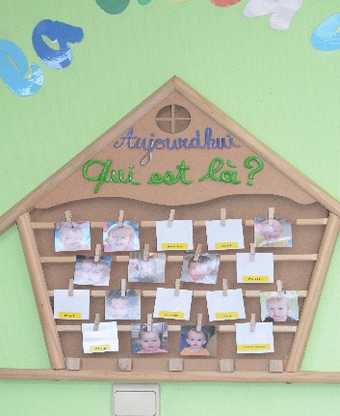

## Apprendre à votre enfant la vie sociale en groupe

Reconnaître chez lui ses sentiments négatifs ou positifs et l’aider à les exprimer et à les gérer constructivement même lorsqu’il s’agit de la colère

Nous tenons compte lors d’un conflit non seulement de l’enfant agressé mais également de l’enfant agresseur pour essayer de comprendre son malaise.

|  |  |
| --- | --- |
| Par rapport à l’enfant agressif | Nous continuons à sanctionner l’acte sans banaliser les sentiments propres de l’enfant agresseur. Nous insistons sur le fait que l’enfant n’est pas un être méchant mais que c’est l’acte commis qui n’est pas acceptable. |
|  | Nous lui transmettons des sentiments positifs quand tout va bien. |
| Par rapport à l’enfant agressé | Nous le soignons, le rassurons et verbalisons l’acte. |

Nous reconnaissons à votre enfant le droit d’avoir un objet intime le « doudou ».

Bien que mis à sa disposition lors de moments précis au cours de la journée (sieste, moment de tristesse, accueil/séparation, maladie...), nous évitons qu’il le garde constamment avec lui afin de ne pas l’empêcher de participer aux différentes activités.

Afin d’adoucir le moment de stress lié à la consultation ONE, le « doudou » est proposé à votre enfant pour la visite.

## Aider votre enfant à comprendre la portée de ses actes et donc à respecter les autres

La puéricultrice explique à l’enfant « agresseur » que son acte peut faire mal et/ou est désagréable.

Elle reconnaît à l’enfant le droit d’être en colère tout en lui expliquant que la manière de le faire n’est pas la bonne. Pour permettre à l’enfant en colère de se calmer, elle l’invitera à s’asseoir en retrait du groupe.

Pour se faire pardonner, il sera invité à donner un bisou à l’enfant agressé.

Afin de répondre au mieux aux attentes des enfants et de mieux prendre en compte leurs sentiments, notre personnel participe régulièrement à des formations sur ce thème.

Lors de certaines activités (lecture, jeux, repas), l’enfant apprend à attendre son tour et à être patient.

## Apprendre à votre enfant l’entraide avec la puéricultrice et/ou les autres enfants

Par le biais de petits actes de la vie quotidienne, votre enfant va apprendre jour après jour à aider les autres dans le but de l’épanouissement de tous.

Pendant le self-service :

* les enfants sont invités à se passer les plats ;
* l’enfant vide les restes de son repas dans la poubelle et dépose son assiette sur la desserte ;
* l’enfant range seul son bavoir dans le bac à linge.

L’enfant aide la puéricultrice à replier le linge.

Lors du changement des draps, l’enfant aide à installer les matelas et à remettre les draps.

## Transmettre à votre enfant des modèles d’attitudes positives

Votre enfant se sentira aimé et en confiance avec la puéricultrice.

Dès la petite enfance, votre enfant apprend par imitation : parole, gestes, mimiques…

C’est pourquoi, la puéricultrice va agir avec des gestes positifs :

* lui accorder des moments de tendresse,
* le consoler,
* lui parler doucement,
* valoriser chez lui les gestes de respect et d’entraide.

# Importance du langage

## Répondre aux désirs et sollicitations de votre enfant

Le premier contact entre le personnel et l’enfant se fait par le biais du langage. Par de simples paroles, l’enfant se sent accueilli.

Lors des premiers sons, l’enfant nous montre qu’il a envie de communiquer. C’est pourquoi, la puéricultrice est attentive à ses différents sons et lui en propose de nouveaux par la parole, le chant et les comptines.

L’enfant est encouragé par la voix et est valorisé lors de l’apprentissage de ses premiers mots.

L’enfant plus grand sera invité à expliquer ses actions. Par le biais du langage tout en commentant ses actions, ses joies, ses mécontentements, nous souhaitons renforcer les progrès de votre enfant.

## Expliquer les attitudes de l’adulte

La puéricultrice prévient votre enfant de chacune de ses intentions. Ses différents gestes sont commentés.

La parole accompagne toujours l’acte.

La puéricultrice utilise un langage à la portée de l’enfant sans sous-estimer ses capacités de compréhension.

Le langage va rassurer votre enfant : il prendra conscience que l’on s’occupe de lui, que l’on prend en compte son problème.

## Proposer et attendre une réponse de l’enfant

Quand votre enfant s’adresse à la puéricultrice, elle prend le temps de l’écouter jusqu’au bout, de le comprendre et de lui répondre.

Lors des différents moments de la journée (repas, change, jeux...), la puéricultrice communique avec votre enfant et suscite son intervention verbale.

# Importance de l’observation de votre enfant

## L’observation quotidienne

La puéricultrice, lorsqu’elle suit du regard votre enfant au cours de la journée, observe ses réussites et ses difficultés.

Elle est attentive à son évolution, elle valorise ses expériences, elle l’encourage dans les différentes étapes de son développement Elle le sécurise dans son apprentissage et répond à ses besoins.

Elle parvient à bien connaître chaque enfant et peut ainsi intervenir de manière adéquate.

Elle observe également ses endroits et jeux préférés afin qu’il se sente en sécurité à la crèche.

Quotidiennement, le petit cahier de liaison retrace les moments importants de vie à la crèche (repas, sieste, selles, T°) et vous indique les préférences de votre enfant ainsi que les événements marquants de sa journée.

Lors de son retour, nous prenons le temps de partager avec vous les petits moments précieux.

## L’observation par l’infirmière

Le développement psychomoteur de votre enfant est observé individuellement et régulièrement par l’infirmière de la crèche. Elle analyse l’aspect global de votre enfant. Ses capacités mais également ses difficultés sont relevées.

L’observation peut servir de « prévention » chez l’enfant. C’est pourquoi, l’infirmière est attentive à la succession de ses acquisitions.

Ce travail d’observation qui se fait en collaboration avec les puéricultrices peut également faire l’objet d’échanges lors de nos réunions d’équipe.

# Cohérence au sein de l’équipe éducative

Nous organisons des réunions d’équipe régulièrement en soirée en l’absence des enfants.

Celles-ci permettent la confrontation des points de vue entre professionnelles à partir de nos expériences, de nos connaissances et de nos pratiques.

Ces rencontres visent la mise en œuvre d’un projet d’accueil commun mais également une évaluation régulière de nos pratiques.

Les réunions permettent également de partager les informations reçues en formation, d’apporter des ébauches de solutions face à des situations particulières vécues à la crèche mais également d’assurer un suivi des décisions prises.

Le milieu d’accueil propose chaque année aux membres du personnel de participer à des formations continues.

Celles-ci permettent d’approfondir, de réactualiser et de compléter nos connaissances acquises dans le but de favoriser une amélioration de la qualité d’accueil.

# Accueil des stagiaires

Notre objectif est de mettre en place des pratiques communes afin de favoriser des bonnes conditions d’accueil de la stagiaire. Pour ce faire, nous participons aux rencontres ONE organisées avec les écoles de puériculture, la conseillère pédagogique de l’ONE, les coordinatrices accueil et les milieux d’accueil de la province de Luxembourg.

Nous travaillons également sur le terrain en collaboration avec la monitrice de stage afin de mieux connaître et respecter les attentes de l’école mais également pour l’informer de nos pratiques.

La présence de la stagiaire vous est annoncée par le biais d’une affiche avec sa photo et son prénom sur la porte de la section.

Lors d’une qualification en fin de 7ème, vous êtes informés par le biais d’une affiche mais également par un petit mot collé dans le cahier de votre enfant.

Un formulaire d’accueil précisant nos attentes par rapport à la stagiaire est remis le premier jour de stage lors d’un entretien d’accueil avec Madame Liban.

Notre projet d’accueil est à disposition de la stagiaire qui est invitée à en prendre connaissance et à faire part de ses observations éventuelles.

Une puéricultrice est chargée de lui expliquer le fonctionnement du service ainsi que les habitudes des enfants.

Elle assure son suivi avec ses collègues pendant toute la durée du stage.

Nous avons pris la décision de ne pas confier, à un(e) stagiaire, un bébé lors de sa période de familiarisation et pendant son premier mois d’accueil.

Nous insistons sur une prise en charge surtout centrée sur le côté relationnel à l’enfant, la sécurité et l’intégration lors des moments importants de vie à la crèche (soins, change, repas, sieste).

Pour améliorer l’intégration et le suivi de la stagiaire dans notre milieu d’accueil, nous avons instauré un cahier des stagiaires comme moyen de communication entre le personnel et la monitrice de stage.

Nous avons également prévu des petits aménagements pour faciliter cette intégration (plan nominatif du dortoir, repères pour les tuttes, doudous, liste des produits spécifiques utilisés pour les enfants, fiche d’activités …).

Depuis la rentrée scolaire 2014-2015, nous avons mis en place une puéricultrice de référence lors de l’accueil d’une stagiaire. Dans chaque groupe, la puéricultrice, qui travaille à temps plein, assure cette prise en charge dès le premier jour de stage.

Les remarques et conseils sont communiqués par cette personne. Il n’y a cependant pas d’exclusivité, le travail d’évaluation reste de la compétence de toute l’équipe.

# Accueil de l’enfant différent

Depuis 2009, notre crèche a été sensibilisée à l’accueil de l’enfant en situation de handicap. Nous avons participé aux différentes rencontres organisées par le « Tisserand ». (*)

Nous avons pris connaissance des ressources disponibles dans notre région afin de vous informer et vous guider.

Toute demande d’accueil d’un enfant avec des besoins spécifiques pourra être réfléchie au sein de notre milieu d’accueil.

(*) Tisserand = cellule mobile de soutien à des projets d’inclusion d’enfants en situation de handicap dans les milieux d’accueil de la province de Luxembourg

# Souhait de favoriser les relations avec les associations et collectivités locales

1. Par une participation active de notre équipe aux rencontres ONE organisées dans la province de Luxembourg.
2. Par le développement de l’éveil culturel et l’éveil musical à la crèche.
3. Par un échange avec le Service de la diffusion et de l’animation culturelles de la province de Luxembourg.

### L’éveil culturel à la crèche

En 2007 :

* nous avons proposé aux enfants une représentation du théâtre Plume avec son spectacle
* « Souffle de lune » : jeux de lumière, musique, conte et marionnettes.
* nous avons collaboré à un projet scolaire de décoration proposé par un professeur de dessin.

L’objectif était de permettre aux élèves, dans le cadre de leur cours de dessin, de réaliser une décoration de la crèche sur le thème de Winnie L’Ourson.

Ce projet a été présenté par les élèves au personnel et aux enfants à la crèche.

Une partie de ces œuvres font partie de notre décoration intérieure.

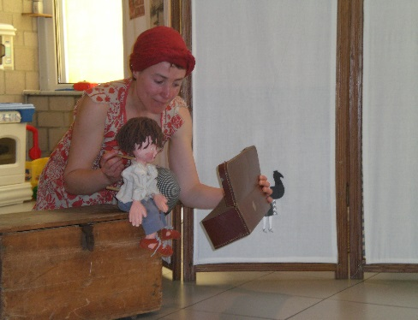 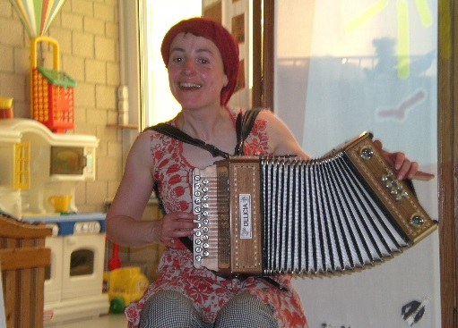

### L’éveil musical

Depuis 2006, l’éveil musical fait partie des activités proposées aux enfants.

En 2008 et 2009, nous avons eu la possibilité de participer aux rencontres sur « L’éveil musical » organisées par la consultation ONE. Chaque mois, deux puéricultrices accompagnaient pendant une heure un groupe de 4 enfants de la crèche

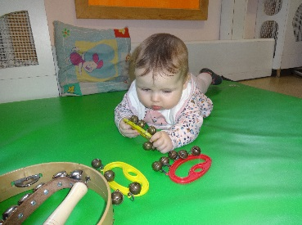 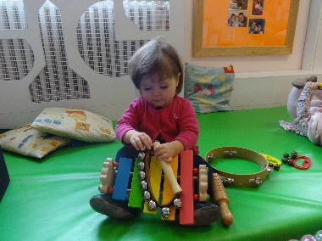 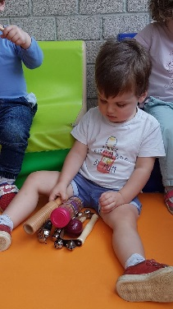

### L’échange avec le Service de la diffusion et de l’animation culturelles de la province de Luxembourg de St Hubert dans les projets : « Lis avec moi, dit bébé ».

Dans le cadre de cette campagne, une rencontre avec les parents a été organisée autour de « Bons livres » pour les tout-petits avec la présence de Monsieur Cosme, bibliothécaire (bibliothèque communale d’Arlon) et de Mme Laroche, animatrice de la campagne.

En 2007, nous avons organisé à la crèche une après-midi lecture, ouverte aux parents en présence de l’animatrice de l’école des loisirs.

# Inspiration du mode de vie

Dans le respect absolu des convictions de chacun, nous voudrions insister sur l’importance de certaines valeurs que nous souhaitons partager avec votre enfant.

Notamment, nous essayerons de lui apprendre à :

* aimer ses compagnons de jeux,
* les respecter,
* développer l’entraide,
* agir avec plaisir,
* être à l’écoute de l’autre.

Annexe concernant les repas dans le groupe des grands.

Pour améliorer le bien-être de l’enfant pendant le repas à la crèche, nous avons instauré un self-service dans la section des grands.

La puéricultrice invite les enfants à se passer les plats et veille à ce que chacun goûte de tous les aliments. Chaque enfant mange à son propre rythme.

Dès le repas terminé, ils débarrassent leur assiette, vident les déchets dans une poubelle et posent celle-ci sur une desserte.

Pour clôturer le repas, l’enfant s’essuie la bouche avec le gant de toilette ensuite le bavoir est retiré et il le dépose dans le bac à linge.

Le repas est un moment de calme, de plaisir, de bien-être et d’échanges où l’enfant est reconnu comme une personne.